SEVERNA EVROPA
Iz zgornjega zemljevida v spodnjega prepiši imena držav in glavnih mest.
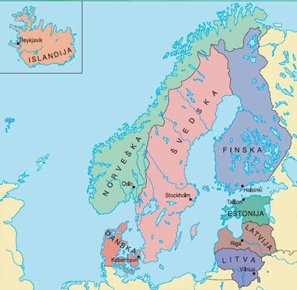
Dopolni tabelo tako, da glavnemu mestu dodaš ime države.
Pomagaj si z učbenikom stran 80.

Država | Glavno mesto
Islandija | Reykjavik
 | Kobnhavn
 | Helsinki
 | Vilna
 | Riga
 | Tallin
 | Stockholm

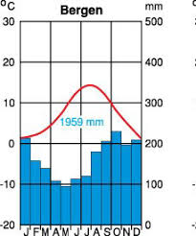
KLIMOGRAM

Padavin je _______________, najnižja temperatura: __________, najvišja: ____________.
Doline v Severni Evropi so lahko rečne(v obliki črke » V«) ali ledeniške(v obliki črke« U).
Na črte napiši, ali je dolina rečna ali ledeniška(učbenik stran 82)
2: _____________________, 2: _____________________, 3: ___________________.
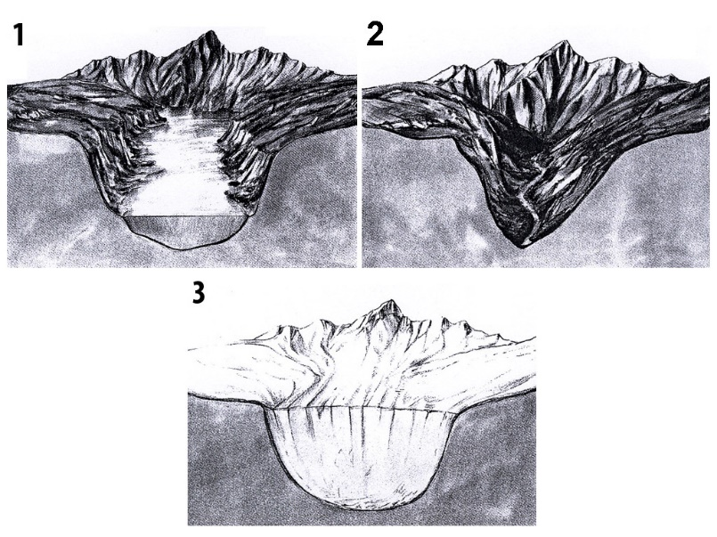
Fotografija prikazuje: ________________
